МБОУ «Киртелинская СОШ» Тетюшского муниципального района Республики Татарстан
№ 5 Январь 2017 года
Сегодня в номере:  Бесстрашие и слава Ленинграда ………..2  Калейдоскоп школьных дел……..3  2017 год – Год экологии…………….4  У меня растут года………………5 – 6  Спорт и здоровье.……………7  Татьянин день ……8 | 
 | ЦИФРЫ    900 дней: именно столько длилась блокада Ленинграда, пожалуй, одна из самых страшных страниц в истории Великой Отечественной войны. Более двух лет жители города на Неве жили в голоде, холоде и страхе. Казалось бы, Ленинград был обречён на долгую и мучительную смерть. Но город на Неве выстоял, не сдался врагу. |  |  | МЕСТО  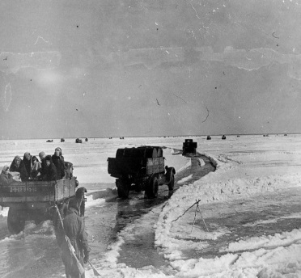  Дорога жизни  Единственным путём, по которому можно было доставлять грузы в осаждённый город, оказалось Ладожское озеро. Путь, который спасал и давал надежду. От того, насколько крепок лёд, зависела жизнь сотен тысяч людей. Общее количество грузов, перевезённых по «Дороге жизни» составило свыше 1615 тысяч тонн; из города было эвакуировано около 1376 тысяч человек. | МУЗЫКА  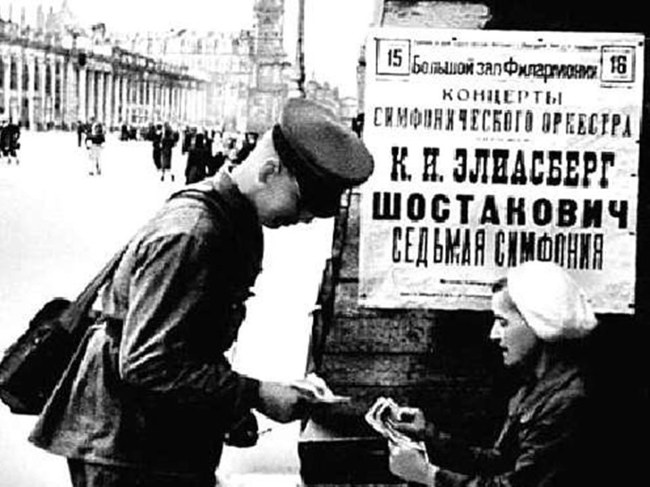  Седьмая симфония  Дмитрия Дмитриевича Шостаковича, первые три части которой были написаны примерно за месяц в Ленинграде под огнём немцев, добравшихся до этого города в сентябре 1941 года. Она была впервые исполнена 9 августа 1942 года и навсегда осталась символом мужества ленинградцев в блокадные годы.
Бесстрашие и слава Ленинграда
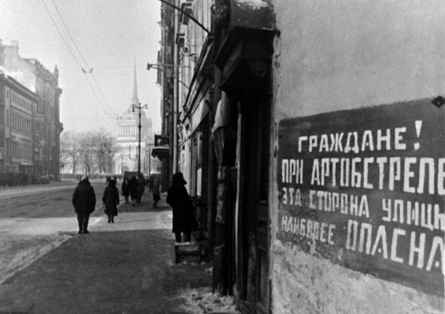  Битва за Ленинград, самая длительная в ходе Великой Отечественной войны, продолжалась с 10 июля 1941 г. по 9 августа 1944 г. Советские войска в ходе 900-дневной обороны Ленинграда сковали крупные силы противника. Оборона Ленинграда стала символом мужества и героизма советского народа и советской армии. Лениградцы показали образцы стойкости, выдержки и патриотизма. Дорогую цену заплатили жители города, потери которых во время блокады составили около 1 млн человек.  На город было обрушено около 150 тыс. снарядов, более 102 тыс. зажигательных и около 5 тыс. фугасных бомб. Но его защитники не дрогнули. Оборона Ленинграда приобрела всенародный характер, выразившийся в тесной сплочённости войск и населения. |  |  | Несмотря на тяжелейшие условия, промышленность Ленинграда не прекращала свою работу. Помощь городу осуществлялась по транспортной магистрали через Ладожское озеро, названной «Дорогой жизни».  12 – 30 января 1943 года была проведена операция по прорыву блокады Ленинграда («Искра»). В ходе наступления войска Ленинградского и Волховского фронтов прорвали блокаду, создав коридор шириной 8 – 11 км, позволивший восстановить сухопутные коммуникации города со страной.  Несмотря на то, что дальнейшее наступление советских войск развития не получило, операция по прорыву блокады имела важное стратегическое значение и явилась переломным моментом в битве за Ленинград. Замысел врага задушить голодом защитников и жителей города был сорван.  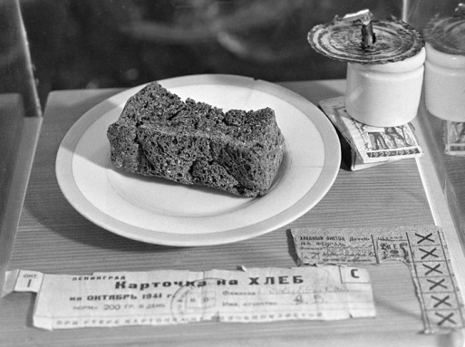
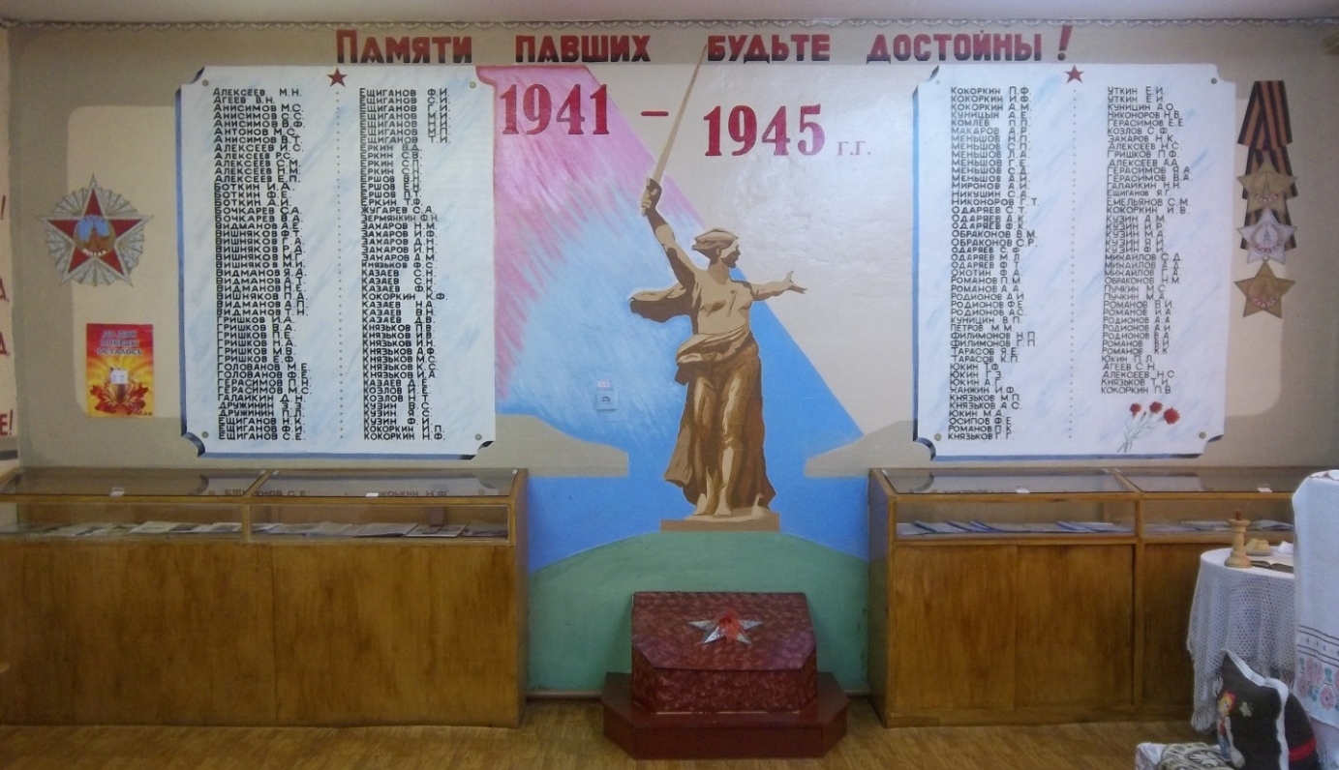

Калейдоскоп школьных дел
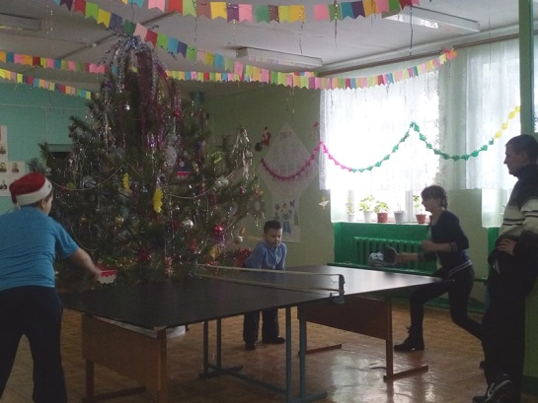 |  |  | Во время зимних каникул ученики школы участвовали в различных мероприятиях.  Ученики начальных классов посетили занятия кружков «Умелые руки» и «Весёлая грамматика».  Любители спорта собирались в школе, чтобы сыграть в настольный теннис и волейбол под руководством учителей Н.Д. Иванова и С.С. Абраконова.
Не прекращали свои тренировки и юные футболисты. |  |  | 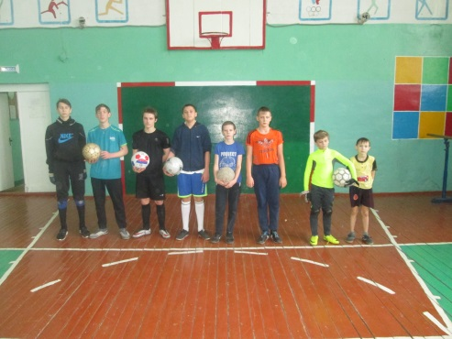
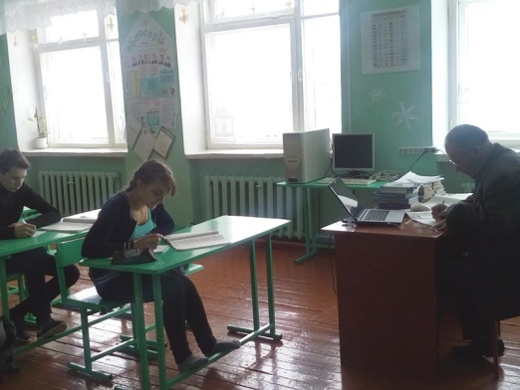 |  |  | Ученики 9 и 11 классов продолжали подготовку к ГИА. В течение зимних каникул они по желанию посещали консультации, проводимые учителями-предметниками.
Стали известны итоги районного конкурса-выставки «Весёлое Новогодие».  В номинации «Зимнее волшебство» настенные панно Родионовой К. (5 кл.) и Абраконовой Е. (1 кл.) заняли 3 место.  Работа Посёлкина Г. и Романова И. (8 кл.) заняла 2 место в номинации «В царстве Деда Мороза». Ученице 11 класса Казаевой Е. присуждено 3 место в этой же номинации. |  |  | 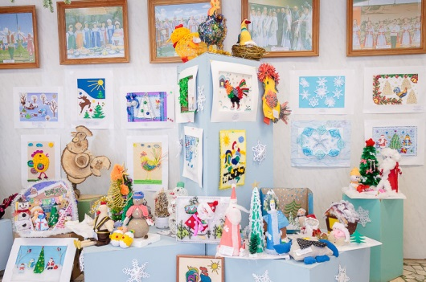
2017 год объявлен Годом экологии

Год экологии в Российской Федерации проводится в соответствии с Указом Президента в целях привлечения внимания общества к вопросам экологического развития России, сохранения биологического разнообразия и обеспечения экологической безопасности.
Ключевые темы Года экологии – внедрение новой системы управления отходами, внедрение наилучших доступных технологий, защита Байкальской природной территории, сохранение водных и лесных ресурсов, развитие заповедной системы и сохранение биоразнообразия.

Проблемы загрязнения промышленными и бытовыми отходами являются серьёзной проблемой во многих регионах России. В 2017 году планируется рекультивировать более 20 полигонов ТБО. Рекультивация полигонов и свалок – это комплекс работ по восстановлению продуктивности восстанавливаемых территорий, по улучшению окружающей среды.
В Московской области и Казани планируется запуск пилотного проекта «Нулевое захоронение отходов».

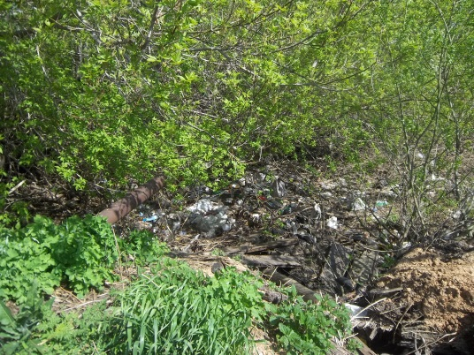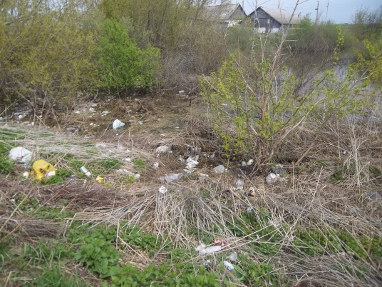

По своему происхождению отходы бывают бытовые, промышленные, сельскохозяйственные и радиоактивные. Бытовые отходы – это обыкновенный домашний мусор. На каждого россиянина его приходится до 250 кг в год. И это количество неуклонно растёт. Если не принять меры, то через 7 – 8 лет Россия превратится в одну большую свалку.
Что находится в мусорной корзине у каждого из нас? Пишевые отходы – 40 %, бумага – 35 %, банки, пластик, стекло – 25 %. В Европе перерабатывается половина этих отходов, а в нашей стране пока только 15 %. Вторичная переработка помогает сберечь ресурсы.
По данным Всемирной организации здравоохранения, каждый день от загрязнения окружающей среды в мире погибает около 8000 человек. Причиной каждой третьей смерти ребёнка на Земля является загрязнение войны.
Площадь лесов на планете уменьшилась на 1 / 3. После 2000 года на планете ежегодно исчезает около 60 тысяч биологических видов.

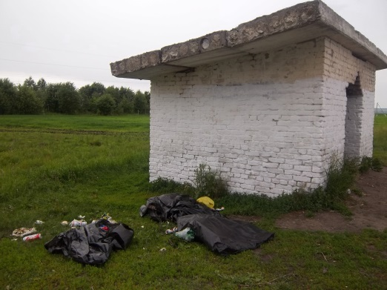
У меня растут года…
В январе в нашей школе проходит неделя профориентации.
А в каком возрасте следует думать о выборе профессии?    Психологи утверждают, что в каждой возрастной группе есть особенности, которые позволяют решать эту задачу. Например, период от 9 до 12 лет хорош для поиска себя в разных видах деятельности. Главное – пройти полный цикл от ученичества до первого результата.  Если это спорт, то хорошо бы  выступить на соревнованиях.  Если творчество, то пусть увлечение «доживёт» до выставки или концерта.  Чтобы ребёнок понял, что стоит за рутиной и ради какого результата стоит работать.  Чем отличается профориентация для 13 – 14 лет?    В этом возрасте дети должны узнать как можно больше о своих личностных качествах. Например, желание взаимодействовать с людьми хорошо для сферы «человек-человек». Если  это усидчивость, готовность  ждать результата, значит,  ориентир на технические специальности.  Не поздно ли начинать определяться в 15 – 16 лет?    Как правило, к этому времени дети примерно представляют область своих интересов. В этом случае им нужно углубиться в изучение интересующего направления. Если возможности определиться не было, помогут профориентационные тренинги.  Как узнать больше о профессии,  которая интересует?  Можно найти подробное описание специальности в интернете, почитать биографии ярких представителей этих профессий. Ещё один источник знаний: родители, родственники, их знакомые. |  | Есть ли «контрольный» вопрос, ответив на который, понимаешь – это моя работа?  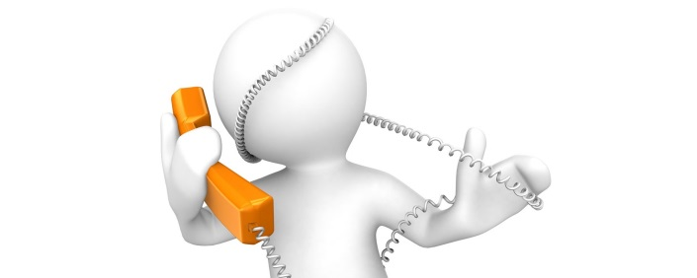  Представьте себе свой идеальный рабочий день. Подумайте, чего вы хотите от работы? Встречаться с людьми, активно общаться или сидеть в офисе? Нравится ли вам работать в команде или приятней всё делать самому?  Семь заблуждений  о выборе профессии  1 Выбор профессии – это на всю жизнь!  Ещё недавно профессию выбирали один раз и на всю жизнь. Сейчас можно менять профессиональную деятельность, переходя из одной сферы в другую. Но образование, которое ты получишь первым, наложит сильнейший отпечаток на твоё мировоззрение. Выбирая ВУЗ и специальность, подумай о том, чем ты на самом деле планируешь заниматься после получения диплома.  2 Престижная профессия – это круто.    Некоторые подходят к выбору профессии только с точки зрения престижности, забывая о таком критерии, как «важность для общества». Принимай во внимание престижность профессии только после учёта собственных интересов  и способностей. Иначе можно  овладеть «модной», но не  приносящей удовольствия  специальностью.  3 Уступлю желанию родителей.  Часто родители, действуя из лучших побуждений, настаивают на выборе профессии, которой успешно занимаются несколько поколений родственников. Или предлагают специальность, о которой
  мечтают сами. Подумай, хочешь ли ты «носить не свою одежду»?  4 За компанию.  Профессия, которая подходит  твоему другу, тебе может быть противопоказана. Необходимо разобраться, что действительно интересно тебе, а не друзьям.  5 Нравится человек – нравится профессия.  Иногда значимые для нас люди заражают своей «влюблённостью» в профессию, и мы начинаем видеть её их глазами. Необходимо абстрагироваться от личности рассказчика и изучить профессию самостоятельно.    6 Есть лёгкие профессии.  Красивая внешняя сторона  профессии не даёт представления об огромных затратах труда. За лёгкостью, с которой актёр создаёт образ, стоит напряжённый, будничный труд. Тележурналисты, например, тратят иногда несколько дней на поиск информации, чтобы подготовить 10-минутное сообщение.  7 Любимый школьный предмет = профессия.  Например, ты любишь иностранный язык. Профессий, где требуется знание языка, много (переводчик, экскурсовод, дипломат), но не всегда языковая подготовка является в них ключевой составляющей. Всегда учитывай, какие реальные занятия и профессии стоят за предметом, который тебе нравится.   |  | Кроссворд по теме «Мир профессий»  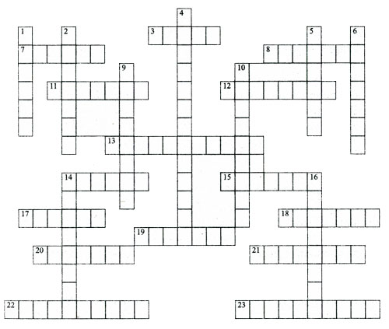  По горизонтали. 3. Специалист по отделке зданий или помещений. 7. Специалист по изготовлению изделий из металла.  8. Специалист по воспитанию и обучению детей. 11. Специалист по сборке и наладке механического оборудования. 12. Специалист по обработке металлов давлением.  13. Специалист по обслуживанию и ремонту радиоаппаратуры. 14. Мастер по ручной ковке металла. 15. Специалист с высшим техническим образованием. 17. Владелец сельскохозяйственного предприятия с использованием земельного участка.  18. Специалист по разведению фруктово-ягодных кустарников. 19. Специалист по технологии соединения деталей конструкции путем их местного сплавления. 20. Специалист по уходу за лошадьми. 21. Специалист по духовым и клавишным инструментам.  22. Специалист, владеющий ножницами и расческой. 23. Специалист по изучению процессов, происходящих в земной атмосфере.  По вертикали. 1. Специалист по обработке дерева. 2. Специалист, наносящий рисунок на ткань. 4. Специалист по обслуживанию электрических сетей и электрического оборудования. 5. Специалист по передаче информации с помощью волн. 6. Специалист по возделыванию сельскохозяйственных культур. 9. Работник торговли. 10. Специалист по изображению предметов (машин, сооружений, технических устройств и приспособлений) в соответствии с установленными едиными требованиями.  14. Рабочий на стройке. 16. Сотрудник, занятый изданием газеты, журнала.
Спорт и здоровье
На футболе  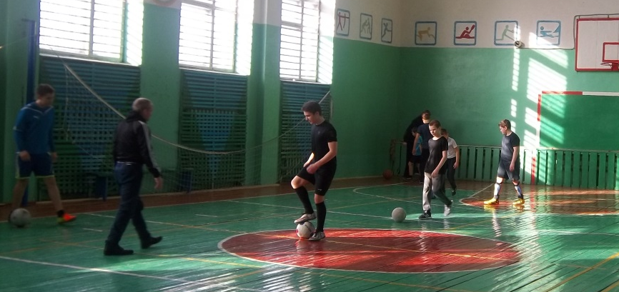  …Разыгрывается угловой. Атака начинается с центра поля. Пас партнёру по команде. Удар по воротам. Штанга!  Игроки разыгрывают мяч с центра поля. Быстрый пас, попытка создать голевой момент… От ворот. Очередная атака команды заканчивается ударом даже не в створ ворот.  Игроки снова атакуют. Финт игрока, точная передача партнёру по команде, пас назад. Потеря мяча. И вот уже соперник перехватывает инициативу. Удар. ГОЛ!...  В нашей школе действует кружок по футболу, занятия которого проходят каждую среду. Ребята тренируются под руководством И.Н. Шарафиева.  Любой спорт оказывает хорошее влияние на организм, в том числе и футбол. Во время каждой тренировки укрепляются все мышцы и оказывается благотоворное влияние на опорно-двигательный аппарат.  Занятия футболом обеспечивают комплексную тренировку организма.  Этот вид спорта развивает целеустремлённость, силу воли, дисциплинированность, ответственность, а также умение работать в команде.  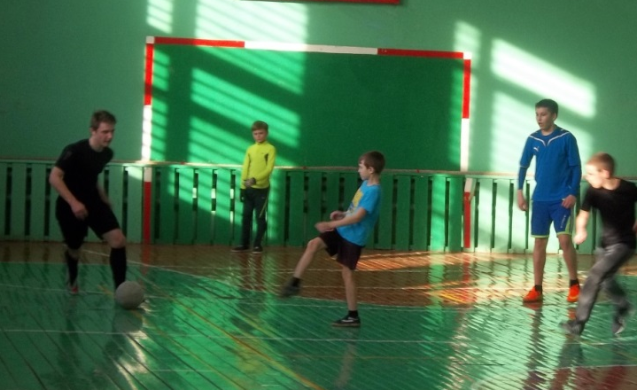 |  | 3D - модная опасность?
В последние годы широкое распространение получили фильмы в формате 3D. Когда надеваешь 3D-очки в кинотеатре, плоскость экрана вдруг проваливается куда-то вдаль, а объекты переднего плана (люди, предметы) кажутся настолько близкими, что до них можно дотянуться рукой. Потрясающий объём!!! Вот только хорошо ли это?

Польза. Современное 3D-кино как нельзя лучше подходит человеку для неконфликтного восприятия картины мира, запечатлённой с двух ракурсов и воспроизведённой для двух глаз так, как это и происходит в естественной для человека среде.
3D-очки позволяют глубже погрузиться в мир на экране, обширнее и ближе прочувствовать атмосферу фильма. Это увлекательная и приносящая незабываемые впечатления технология.

Вред. 3D-эффекты вызывают очень большую нагрузку на глаза: во время просмотра возникает напряжение глазного нерва и глазных мышц. Как итог, во время просмотра могут возникнуть недомогания, дискомфорт, боли в голове, головокружение.
Просмотр 3D-фильмов не рекомендуется детям до 8 лет, так как глазные мышцы в этом возрасте ещё не развились до конца и могут претерпевать сильные изменения.
Восприятие трёхмерного изображения становится проблематичным для лиц, страдающих косоглазием и одной из форм слепоты амбиопатией.


Январь |  | Татьянин день
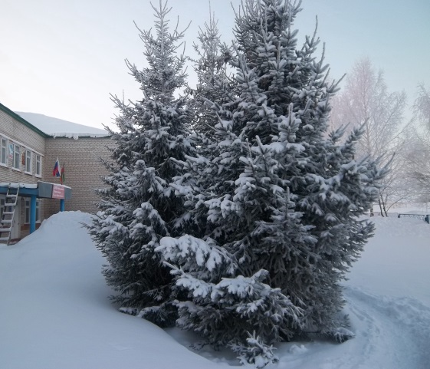  Чародейкою Зимою  Федор Тютчев  Чародейкою Зимою  Околдован, лес стоит,  И под снежной бахромою,  Неподвижною, немою,  Чудной жизнью он блестит.  И стоит он, околдован,  Не мертвец и не живой -  Сном волшебным очарован,  Весь опутан, весь окован  Лёгкой цепью пуховой...  Солнце зимнее ли мечет  На него свой луч косой -  В нём ничто не затрепещет,  Он весь вспыхнет и заблещет  Ослепительной красой.  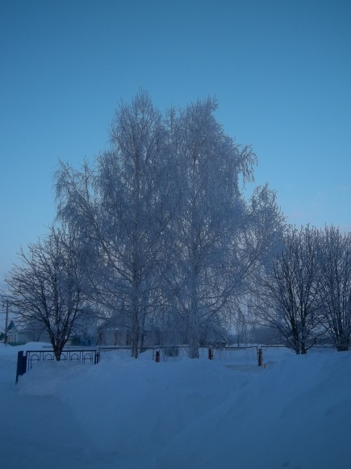 |  | 25 января в нашей стране сразу два праздника – женщины с именем Татьяна отмечают свои именины, а вся Россия празднует День студента.  Издавна 25 января отмечался День святой великомученицы Татиана. Так, случилось, что в 1755 г., именно в Татьянин день, императрица Елизавета Петровна подписала указ «Об учреждении Московского университета». С тех пор святая Татиана считается покровительницей студентов.  В 1860 – 1870-е гг. Татьянин день превращается в неофициальный студенческий праздник. К тому же с него начинались студенческие каникулы, и именно это событие студенческая братия всегда весело отмечала. Несмотря на то, что история праздника своими корнями уходит в далёкое прошлое, традиции сохранились и по сей день. Студенты как устраивали широкие гулянья более ста лет назад, так и в XXI веке предпочитают отмечать свой праздник шумно и весело.  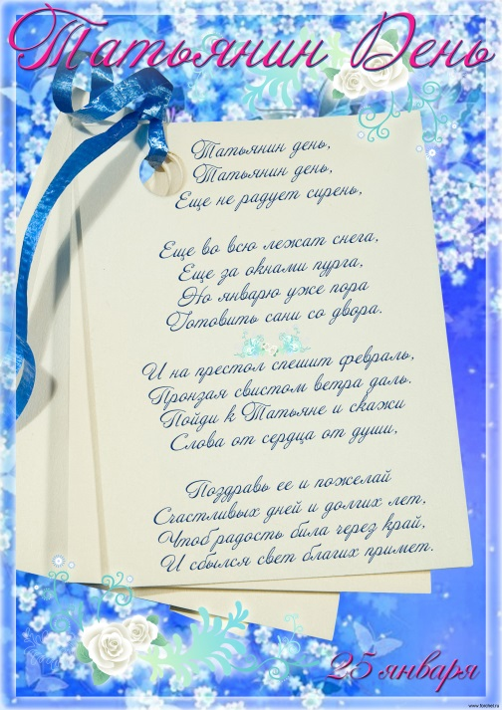
Адрес школы: 422387, Республика Татарстан, Тетюшский район, с.Киртели,
улица Гагарина, дом 14
E-mail: Skirt.Tet@tatar.ru

Редакция газеты:
Главный редактор: Е.Н. Макарова
Корреспонденты: ученики 9 класса

